**Consejos Prácticos**

**La importancia de mejorar la postura corporal**

Mantener una buena postura corporal nos beneficia tanto desde el punto de vista de la salud como de la estética. Si nos mantenemos erguidos y con la espalda recta evitaremos problemas musculares y de columna, una buena oxigenación y una apariencia esbelta. Para ello podemos ayudarnos con algunos consejos.

De la postura corporal dependen factores tan importantes como la salud y calidad de vida. Pero esta depende de diversos factores como los rasgos individuales de la personalidad, aspectos fisiológicos, biomecánicos y de educación

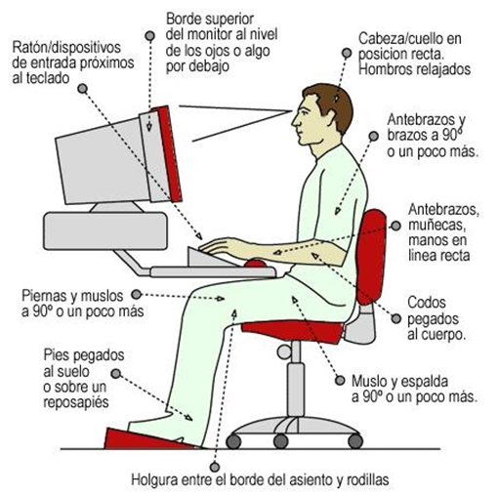

Porque en suma, es un aspecto de la salud que puede aprenderse y modificarse mediante la actividad física que realiza el individuo, el cual se transforma en un indicador de salud y determina aspectos tan importantes como la posición de nuestros órganos.

Una mala postura con el cuerpo inclinado hacia delante o exageradamente derecho, dificulta la respiración y puede redundar en problemas como lumbago, escoliosis y lordosis; además de comprimir los órganos de la digestión y provocar molestias digestivas.

Frente al computador o en nuestro ambiente de trabajo, una mala postura puede significar estar faltos de atención y por lo tanto, menos productivos.

Al contrario, una postura adecuada previene enfermedades y hace ver más esbelta a la persona, alargando el cuello y el torso, haciendo que parezca más delgada y hasta más alta.

**Postura correcta**

Una postura correcta se define como la alineación simétrica y proporcional de los segmentos corporales alrededor del eje de la gravedad. La postura ideal de una persona es la que no se exagera o aumenta la curva lumbar, dorsal o cervical; es decir, cuando se mantienen las curvas fisiológicas de la columna vertebral.

Se logra manteniendo la cabeza erguida en posición de equilibrio, sin torcer el tronco, la pelvis en posición neutral y las extremidades inferiores alineadas de forma que el peso del cuerpo se reparta adecuadamente.

**Para mantener una buena postura necesitamos:**

Adaptar los ambientes de trabajo y estudio: Se recomienda una silla de entre 65 y 75 centímetros de alto; con espacio interior suficiente para que se puedan estirar un poco las piernas y éstas se apoyen en el suelo. En caso de usar computador, situar la pantalla a una distancia entre 50 y 60 centímetros y a una altura similar a la de los ojos.

**Evitar una vida sedentaria:** Para mantener una postura correcta es necesario desarrollar la musculatura, por lo cual se recomienda hacer pausas de ejercicios en una larga jornada, y favorecer la actividad física caminando, andando en bicicleta o nadando.

**Fortalecer la musculatura:** Abdominales, glúteos y hombros son las áreas del cuerpo que menos se suelen ejercitar en nuestra actividad cotidiana, y por lo tanto es indispensable reforzarlas mediante ejercicios localizados que se pueden realizar en el suelo cada mañana.

Cuidar el peso: La obesidad y el sobrepeso se convierten fácilmente en un problema de postura. Es importante conocer tu cuerpo, controlar el peso y mantener una buena alimentación.

**Salud Ocupacional y Gestión Ambiental (SOGA)**

**Servicio de Salud Iquique**